Ergonomii pracy z laptopem - czy jest ważna?
W naszym artykule podpowiadamy, dlaczego naszym zdaniem ergonomii pracy z laptopem jest ważna nie tylko przy pracy biurowej, etatowej. Zachęcamy do lektury artykułu.

Ergonomia pracy z laptopem w przestrzeni domowej i biurze

Dlaczego ergonomia pracy z laptopem jest ważna dla każdego pracownika, który wiele godzin spędza przed komputerem?

Praca przy komputerze - o co warto zadbać?

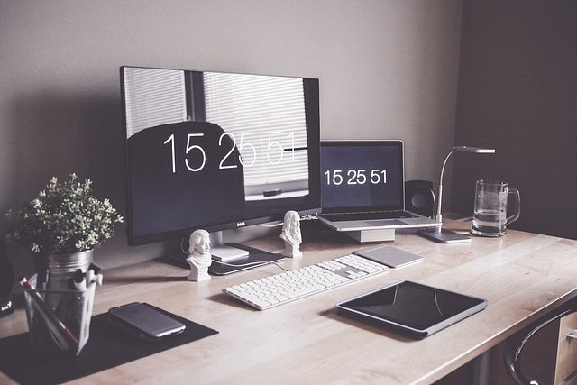
Praca biurowa czy administracyjne a także stanowiska związane z obsługą technoczną czy sprzedażą, cechują się pracą przy komputerze. Czasem będzie to pełny etat a więc 8 godzin dziennie, czasem nasze obowiązki pracownicze dzielą się na te, które należy wykonać w terenie oraz na takie, które wymagają pracy przy komputerze. Niezależnie od godzin spędzonych w pozycji siedzącej, przybiurku, ergonomia pracy z laptopem jest ważna. Dlaczego? Dzięki niej możemy minimalizować ryzyka pracy przy monitorze związane z pogorszeniem stanu naszego zdrowia.

Ergonomia pracy z laptopem z Ergotest
O tym jakie są zagrożenia pracy siedzącej przeczytamy na blogu firmy Ergotest. Jest to przedsiębiorstwo, które skupia swoją działalność wokół ergonomii pracy z laptopem czy komputerem stacjonarnym. Jako specjalistyczna firma Ergotest oferuje szereg rozwiązań, które mają na celu zbudowanie ergonomicznego stanowiska pracy dla pracowników. Dowiedz się więcej ze strony www firmy.

